- Поставьте в известность учителя о том, что вы находитесь на уроке отправив + на WhatsApp 89393763080
- Сфотографировать выполненные задания и отправить на vildanova.i@bk.ru
Срок: 30.04 до 18.00
Класс :7
Предмет: алгебра
ТЕМА: “Решение задач с помощью систем уравнений” (“Сызыкча тигезлэмэлэр системасы ярдэмендэ мэсҗэлэлэр чишу”)
1.Повторяем тему по учебнику.
Классная работа №1108
Домашняя работа №1114

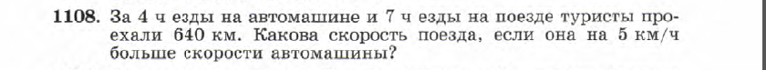
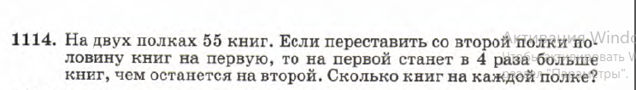

На праздничных выходных выполните варианты №1,2, 3 ВПР

